Муниципальное бюджетное дошкольное образовательное учреждение
детский сад № 561 Ленинского района города Екатеринбурга

сборник различных игр с детьми дошкольного возраста

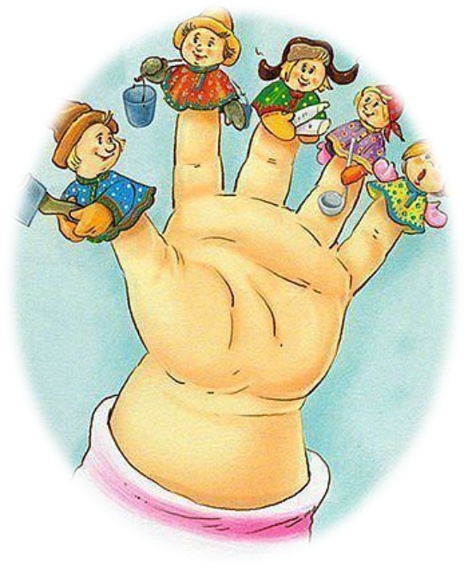

Исполнитель:
Иванова Екатерина Александровна,
Воспитатель 1 кв.кат.

г. Екатеринбург
ИГРЫ В КОЛЫБЕЛЬНУЮ
Игра «Котенька-коток»
(на основе колыбельной песни «Котя, котенька-коток»)
(для детей 4 – 5 лет)
И.П.: дети сидят на стульчиках, расставленных полукругом. В центре – «Кот-Баюн» (кто-либо из детей).

Котя, котенька-коток,
Котя серенький хвосток.
Приди, котя, ночевать,
Нашу деточку качать.
Уж ты, котичек-коток,
Не ходи ты в погребок -
По сметанку, по творог,
Уж ты, котик, ты, коток.
А уж я тебе, коту,
За работу заплачу:
Дам кувшин молока
Да кусок пирога.
Шубу новую сошью,
Сапоги закажу.
Приди, котя, ночевать,
Нашу деточку качать.

Дети сидя изображают «спящие фигуры», а «Кот» обходит фигуры и к концу куплета (колыбельную поет воспитатель) выбирает одну из них (приседает рядом или встает за стульчиком). В наступившей паузе все копируют выбранную фигуру. На следующий куплет позы меняются.
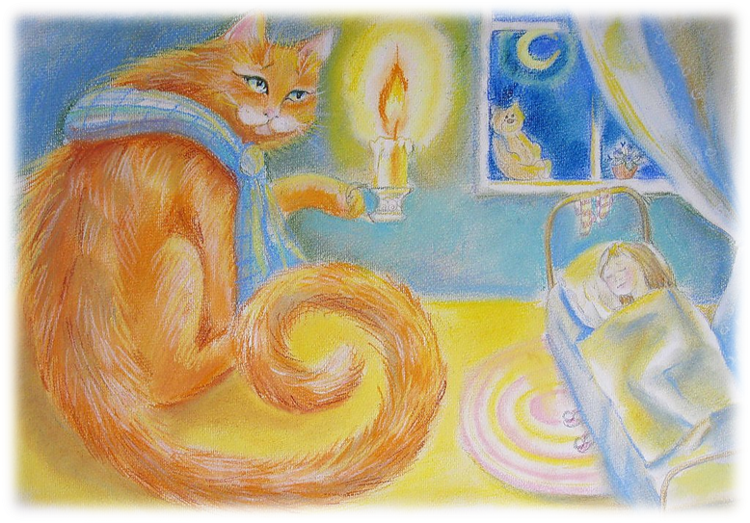
Колыбельная «Ой, люли-люлюшеньки»
(для детей от рождения до 3 лет)
В процессе исполнения колыбельной можно поглаживать малыша по голове, укрывать одеялом.
***
Ой, люли-люлюшеньки,
Баиньки-баюшеньки…
Сладко спи по ночам,
Да расти по часам.
Баю-баю-баюшки.
Баю-баю-баюшки.
Прискакали заюшки.
Люли-люли-люлюшки.
Ой-люли-люлюшеньки
Прилетели гулюшки.
Стали гули гулевать.
Стали глазки засыпать.

***
Баю-баю, птенчик, спать. Будет мамочка качать.
Ночь пришла, пора всем спать. Надо глазки закрывать.
Задремал петушок, спит и серенький коток.
Вышла-вышла маменька. И закрыла ставенку.
Баю-баю-баю-бай. Поскорее засыпай.
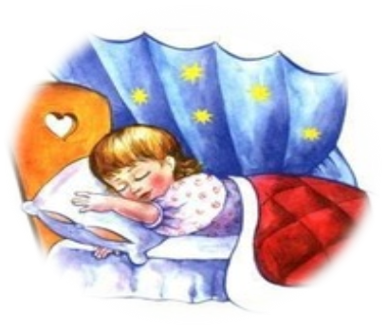
***
А котики серые,
А хвостики белые,
По улицам бегали,
По улицам бегали,
Сон да дрему сбирали,
Сон да дрему сбирали,
Приди котик ночевать,
Приди дитятко качать.
А уж я тебе, коту,
За работу заплачу.
Дам кувшин молока,
Да кусочек пирога.
Ешь-то, котик, не кроши
Да больше не проси.
Вы коты-коты-коты Принесите дремоты.
ПЕСТУШКИ
В процессе исполнения пестушки, мама приподнимает и опускает малышу ручки, сначала вместе, а потом по очередности
***
Потягуси, потягуси,
Пролетали низко гуси,
Потягуси, потягушечки,
Перья мягкие в подушечке,
Эти перья-потягушеньки,
Подарили гуси Сашеньки.
Для более старшего возраста можно применять потешки, которые не только развлекают и радуют, но и помогают малышу понимать родную речь. Самое главное в потешках это движения и жестикуляция рук во время их прочтения, выполняемые ребенком самостоятельно, например,:
***
Ладушки-ладушки
Испекли оладушки, (ребенок показывает ладошками, как пекут оладушки)
На окно поставили,
Остывать заставили. (ребенок машет ручками, чтобы помочь оладушкам быстрее остыть.)
А остынут – поедим (движения, показывающие прием пищи)
И воробушкам дадим. (жестикуляцией показываем кормление птиц)

***
«Били лен»
«Били лен»: выполнить массажные движения на спине партнера:
Били лен, били - стучать кулачками по спине.
Топили, топили - растирать ладонями.
Колотили, колотили - похлопывать.
Мяли, мяли - разминать пальцами.
Трепали, трепали - трясти за плечи.
Белы скатерти ткали - чертить ребрами ладоней.
На столы накрывали - поглаживать ладонями.

ПАЛЬЧИКОВЫЕ ИГРЫ
Осенние листья.
Тишина в лесу стоит,
Плавные движения руками.
Еле слышно лес шуршит
Поднести палец к губам.
Ш-Ш-Ш…
Тихо.
Ветер дунет посильней
Движения руками влево-вправо
Листик зашуршит смелей Ш-Ш-Ш… Громче.
Снова ветер налетит, Листик с веточки слетит:
Поднять руки над головой и плавно опускать вниз, вращая кисти
Потанцует, напопоет
И на землю упадет.
Опустить руки на стол.

Мышки
Вышли мышки как-то раз
«Ходьба» пальцами по столу.
Посмотреть, который час.
Постукивание указательным
пальцем правой руки по тыльной стороне ладони левой руки.
Раз, два, три, четыре
Загибать поочередно пальцы на правой руке.
Мышки дернули за гири.
Сжать обе руки в кулак, и опустить.
Тут раздался страшный звон -
Хлопки.
Разбегайтесь мышки вон!
Пальцы «убегают».

Моя семья.
Знаю я, что у меня
Сжимать и разжимать кулачки.
Дома дружная семья:
Это – мама, это – я,
Поочередно загибать пальцы.
Это – бабушка моя,
Это – папа, это – дед,
И у нас разлада нет.
Сомкнуть руки в замок.

Помогаем маме
Раз, два, три, четыре,
Поочередно загибать пальцы на
правой руке.
Мы посуду перемыли: Чайник, чашку, ковшик, ложку
Поочередно загибать пальцы на левой руке.
И большую поварешку.
Мы посуду перемыли,
Имитировать моющие движения.
Только чашку мы разбили.
Поочередно прикасаться кончиками пальцев друг к другу.
Ковшик тоже развалился,
Нос у чайника отбился, Ложку тоже мы сломали -
Так мы маме помогали.
Сжимать и разжимать кулачки.

Весна
Стучат все громче дятлы,
Стучать кулачком одной руки по
ладошке другой.
Синички стали петь.
Сложить пальцы в щепотку, сжимать и разжимать.
Встает пораньше солнце,
Поднять руки вверх, опустить
через стороны.
Чтоб землю нашу греть,
Бегут ручьи под горку,
Выполнять волнообразные движения руками.
Растаял весь снежок
И из под старой травки
Сложить ладошки в форме чашечки
Уже глядит цветок. Раскрылся колокольчик
Медленно раскрывать ,,чашечку’’.
В тени, там, где сосна,
Динь-динь, звенит тихонько,
Шевелить пальцами.
Динь-динь, пришла весна.

ПОТЕШКИ
***
Подкидываем ребенка на коленках и напеваем, на последних словах: «Бух!»— «роняем» между коленями

Еду-еду к бабе, к деду
На лошадке в красной шапке,
По ровной дорожке
На одной ножке,
В старом лапоточке
По рытвинам, по кочкам,
Всё прямо и прямо,
А потом... в яму!
Бух!

***
Указываем пальцем на части лица малыша и приговариваем:

Темный лес - волосы
Чистое поле - лоб
Две тополи - брови
Два стекла - глаза
Трамбомболя - нос
Лепетоля - рот
Точка - подбородок

Где часики?

Держу часы в руках, часы в руках.
Идут часы — вот так: тик-так, тик-так. - Приблизить к уху ребенка
Ты послушай, посмотри, как идут часы мои,
Идут часы — вот так: тик-так, тик-так.
Где же, где же, где часы? - Унести от часов, но оставить в поле зрения
Вот они, часы мои, идут часы — вот так:
Тик-так, тик-так. - Показать рукой на часы

* * *
Стенка, стенка, - потрогать щечки
Потолок - потрогать лобик
Две ступеньки - прошагать пальцами по губам
Дзинь - звонок! - нажать на носик

* * *
Ребенка качают на коленях и приговаривают:

Скок-поскок!
Молодой дроздок,
По водичку пошел,
Молодичку нашел.
Молодиченька,
Невеличенька:
Сама с вершок,
Голова с горшок.
Шу-вы! Полетели,
На головушку и сели!

Приговаривают, когда, нянчась с маленьким ребенком, подбрасывают его на коленях, и при последних словах опускают между ног.

* * *
Три-та-туш-ки! Три-та-туш-ки!
Едет Маша на подушке!
На подушечке верхом!
Бух! С подушки кувырком!

ИГРЫ СО СМЕНОЙ ВЕДУЩЕГО

Мишка с куклой

Мишка с куклой громко топают,
Громко топают — посмотри! (топаем)
И в ладоши звонко хлопают,
Звонко хлопают — раз, два, три! (хлопаем)
Мишке весело, мишке весело,
Вертит мишенька головой! (крутим головой)
Кукле весело, кукле весело,
Очень весело, ой-ой-ой! (кружимся)

У оленя дом большой

У оленя дом большой (скрещиваем руки над головой)
Он глядит в свое окошко (руки перед лицом делаем «окно»)
Зайчик по лесу бежит (прыгать как зайки)
в дверь к нему стучит движение «стук»)
— Тук тук, дверь открой! (стучим)
Там в лесу охотник злой (показывать за спину)
— Заяц, заяц, забегай (жестами приглашать к себе)
Лапу мне давай! (рукопожатие)
Быстро дверь Олень открыл
Зайку в дом к себе впустил (руки разводим, сводим)
— не дрожи, мой друг, теперь
Мы закроем дверь!
— да да, посижу (приседаем)
я уж больше не дрожу
у меня прошел испуг-
Ты мой лучший друг (обнимаемся)

И мы!

Ведущий объясняет правила игры:
- Я буду рассказывать вам, что со мной приключилось. Когда я сделаю паузу во время рассказа, вы должны сказать «и мы». Слушайте внимательно и думайте, где надо говорить «и мы», а где нет.

- Пошел я однажды в лес... Все. И мы!
- Смотрю, в кустах медведь ест малину...
- Я как закричу...
- И мы!
- Медведь как зарычит ...
- И мы!
- А вы разве медведи? Он как побежит...
- А я дальше пошел...
- И мы!
- Смотрю, дятел об сосну носом стучит...
- Я как свисну...
- И мы!
- Дятел испугался и улетел...
— А я дальше пошел...
- И мы!

Поняв правило игры, дети сами могут придумывать рассказы и исполняют роль ведущего.

Что висит на елке?

Ведущий объясняет детям правила игры: — Я буду перечислять предметы, которыми украшают новогоднюю елку. Если их вешают на нее, вы говорите «да'', а если не вешают, вы говорите «нет». И так, слушайте внимательно и думайте, где надо говорить «да», а где «нет":

яркая игрушка... звонкая хлопушка... Петенька-Петрушка... старая подушка... белые снежинки... черные ботинки... зайчики из ваты... зимние лопаты... красные фонарики... хлебные сухарики... яблоки и шишки... рваные штанишки...
Много друзей

Дети, взявшись за руки, образуют круг. Медленно двигаясь по кругу вправо или влево, все играющие запевают песенку, в которой упоминается имя водящего, расхаживающего в середине круга. Если, например, водящего зовут Саша, то все поют:

У нашего Сашеньки много друзей, Все они как тени следуют за ним Что 6 ни сделал Саша, делают они... (или: «Все, что Саша делает, делают они».)

Дети поют песенку, а в это время водящий, так же, как и все, двигается внутри круга в общем направлении. Когда же песня доходит до слов: «Чтоб ни сделал Саша...», водящий проделывает различные движения, принимает разные позы, но такие, чтобы не мешали движению хоровода, а все дети в хороводе должны точно повторять их. На последние слова песенки:
Кто тебе, Сашенька, самый лучший друг?
Кто тебе, Сашенька, самый лучший друг? -
Водящий останавливает свой выбор на том, кто, по его мнению, лучше других повторил за ним его движения. Тот, на кого падает выбор, выходит на середину круга и сменяет водящего, а водящий уходит на его место, и игра продолжается. Дети запевают песенку сначала, называя имя нового водящего.

Эта игра имеет несколько разновидностей. Иногда она проводится так: в середину круга становится водящий, а все остальные, взявшись за руки, водят вокруг него хоровод и тоже поют песенку, но уже другую, хотя в тексте ее также упоминается имя водящего.

Например:

Катя во кругу стоит, Круг на Катеньку глядит. Ну-ка, Катя, покажи, Что нам делать. Раз-два-три!
На счет «три» водящий делает какое-нибудь движение, а все остальные в точности повторяют его.
После нескольких запевов водящий выбирает на свое место того, кто, по его мнению, лучше других справился с задачей, после чего игра продолжается с новым водящим.

